Use case и другие требования - Новгород
Цель: к 10-му августа сделать систему, которую можно будет опробовать на детях.
Соответственно, варианты использования отбираем, ориентируясь на аудиторию.
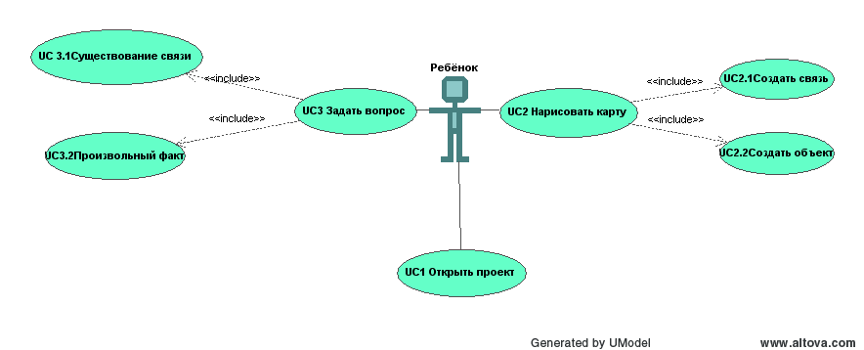
Нефункциональные требования:
- Интерфейс пользователя: соответствует UI Prototype, рисунки, большие ненапрягающие кнопки, малое количество элементов управления.
- Производительность - не должно быть тормозов при событиях рисования
- Должны быть выполнены требования организаторов OLPC к инструментам разработки

